Czwartek, 15.04.2021r.

Zapraszam do obejrzenia prezentacji :
https://www.canva.com/design/DAEbSw6Q3KA/944nzDfJepVfdd4f8VAOmQ/view?utm_content=DAEbSw6Q3KA&utm_campaign=designshare&utm_medium=link&utm_source=publishpresent&fbclid=IwAR257reHoJLCbNf-1HYyaj_ROZY5alvecx0WREK_1Fk8wADPr0PYCDRqdPI#15

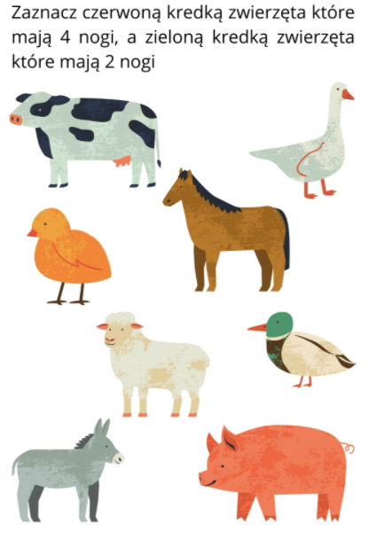
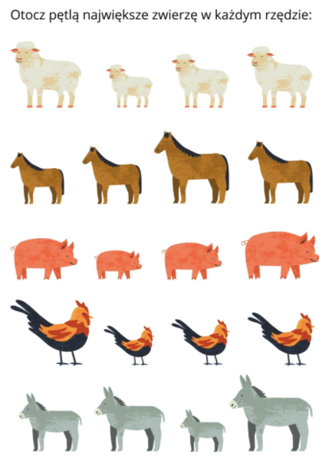
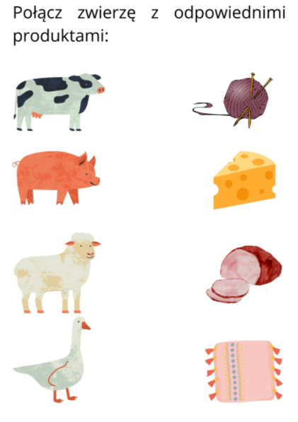

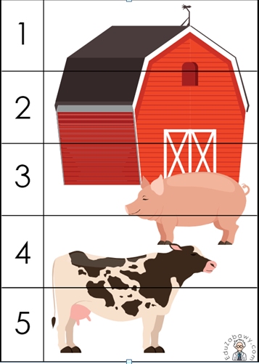

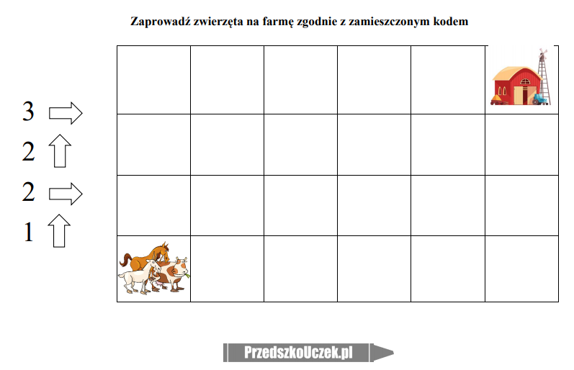

Wykonaj wspólnie z rodzicami zadania:
https://view.genial.ly/6075b678d4b60e0df6a967f4/interactive-content-w-gospodarstwieby-anna-swic

